2017年云南省昆明市中考地理试卷
- （2017·云南昆明市·真题）（2017•昆明）关于“秦岭﹣淮河”地理意义的叙述，正确的是（ ）
①800mm年等降水量线 ②季风区与非季风区分界 ③1月份0°C 等温线 ④耕地和草地分界。
A．①③ B．②④ C．①② D．③④

- （2017·云南昆明市·真题）（2017•昆明）如图的传统体育活动“赛龙舟”所属的地理区域是（ ）
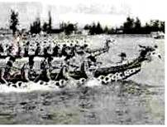
A．北方地区 B．南方地区 C．西北地区 D．青藏地区

- （2017·云南昆明市·真题）（2017•昆明）关于云南的自然地理环境，正确的是（ ）
A．地形以平原、丘陵为主 B．湖泊众多，抚仙湖最大
C．金沙江为珠江上游河段 D．横断山区“一山有四季”

- （2017·云南昆明市·真题）（2017•昆明）读图1和2，完成下列各题。
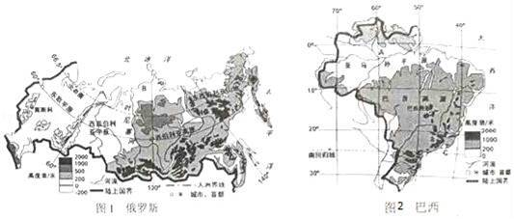
(1) 从纬度位置看，俄罗斯大部分位于北温带，北极圈以北地区位于 带。
(2) 俄罗斯拥有世界上最大的亚寒带针叶林带，而巴西A处拥有世界上最大的 （森林），这些森林对调节全球气候、涵养水源等起重要作用。
(3) AB两处人烟稀少，A处是因为气候过于湿热，B处是因为 。
(4) 巴西最大港口，即2016年奥运会举办城市C为 。巴西作为世界民族的大熔炉，形成多元的巴西文化，著名的民族舞蹈是 。
(5) 如果有一艘货轮从巴西驶向俄罗斯，上面装载的货物最有可能是（ ）
A．煤 B．铁 C．石油 D．咖啡
(6) 关于两国地理特征的相似性说法正确的是（ ）
A．首都濒临大西洋 B．地形以平原丘陵为主
C．河流的结冰期长 D．地势东南高、西北低。

- （2017·云南昆明市·真题）（2017•昆明）如图为中国区域示意图，读图回答
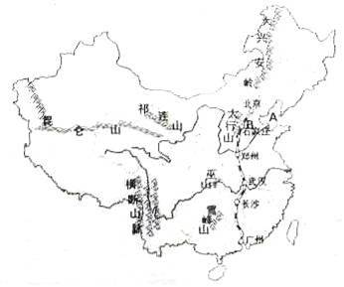
(1) 图中我国内海A是 海。
(2) B省区简称是 ， 图中的高铁是 线。
(3) 图中的第三级阶梯地形以 和丘陵为主，这里人口分布 （稠密/稀疏）。
(4) 关于我国民族分布特征，下列说法正确的是（ ）
A．汉族只分布在西部和中部
B．少数民族主要分布在华北、东南、西南
C．蒙古族集中于内蒙古，体现小聚居特征
D．民族分布具有大聚居、小杂居的特征。

- （2017·云南昆明市·真题）（2017•昆明）如图为云南及周边区域和相关资料示意图，读图回答问题。
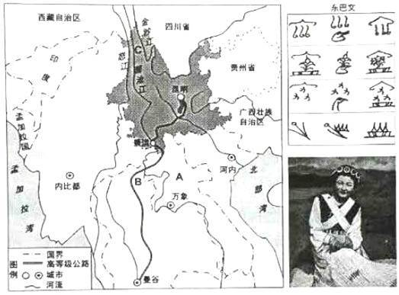
(1) 与云南相邻的内陆国A是 。云南通往境外的公路B是 公路。
(2) C为横断山区的世界自然遗产“ ”。横断山区河流落差大 资源丰富。
(3) 图中的东巴文字为云南的_________少数民族创造的。
A．傣族 B．白族 C．彝族 D．纳西族
(4) 保护滇池人人有责，下列做法正确的是（ ）
A．扩大湿地面积 B．排放工业污水 C．多使用洗涤剂 D．水源地丢垃圾。

- （2017·云南昆明市·真题）（2017•昆明）如图关于板块运动，说法正确的是（ ）
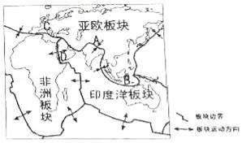
A．A高原的形成是亚欧板块与非洲板块的挤压
B．B处多火山地震的原因是位于板块交界地带
C．C山脉的形成是亚欧板块与非洲板块的张裂
D．D海域缩小是非洲板块与印度洋板块的挤压

- （2017·云南昆明市·真题）（2017•昆明）如图为一组天气符号，可能导致飞机延误的天气是（ ）
A．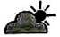 B．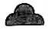 C．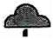 D．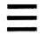

- （2017·云南昆明市·真题）（2017•昆明）读图，有关长江的说法正确的是（ ）
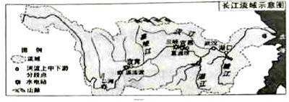
A．源于昆仑山脉，注入黄海 B．三峡水电站位于宜宾以西
C．有“黄金水道”之称 D．最长的支流是嘉陵江

- （2017·云南昆明市·真题）（2017•昆明）读图，有关黄河的说法正确的是（ ）
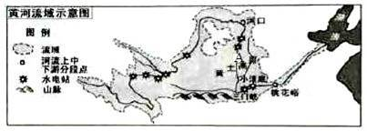
A．上游水能资源缺乏 B．中游流经黄土高原
C．下游河段支流众多 D．A河段有凌汛现象

- （2017·云南昆明市·真题）（2017•昆明）读图，关于农业的分布，说法正确的是（ ）
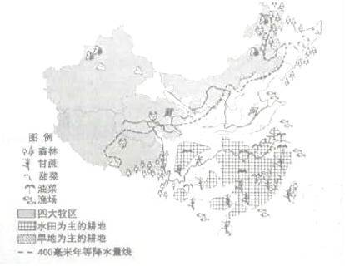
A．东部地区只有种植业 B．林业主要分布在西部盆地
C．甘蔗主要种植在东北 D．长江流域是重要油菜产区

- （2017·云南昆明市·真题）（2017•昆明）云南成为我国对外联系的“桥头堡”，是因为（ ）
A．濒临印度洋和太平洋，海运便利 B．南回归线穿过南部，地处低纬度
C．临省众多，东临四川和西藏 D．临近东南亚和南亚，邻国多

- （2017·云南昆明市·真题）（2017•昆明）读图，回答下列问题。
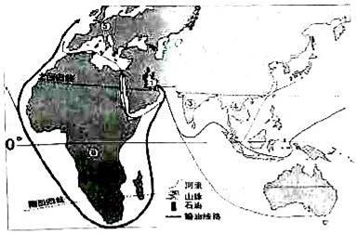
(1) ①海湾是 ， 资源丰富，图示该种资源三条外运航线中，向东运输经过的海上咽喉②是 海峡，其中运量最大的是经过⑥大洲南端的 航线。
(2) ③、④半岛的气候类型是 ， 多 灾害。
(3) ⑤大洲终年温和湿润的气候利于多针牧草生长， 业发达。
(4) ⑥大洲因长期遭受殖民统治，使许多国家形成“ 经济”。

- （2017·云南昆明市·真题）（2017•昆明）关于世界人种和宗教的说法，正确的是（ ）
A．黄种人主要分布在东亚、东南亚 B．黑色人种的故乡是南、北美洲
C．阿拉伯人信仰基督教 D．佛教建筑物为清真寺

- （2017·云南昆明市·真题）（2017•昆明）如图有关大洲、大洋的叙述，正确的是（ ）
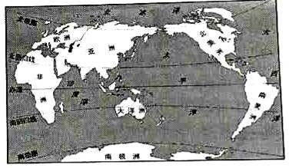
A．太平洋位于北美洲东部 B．欧洲大部分位于北寒带
C．亚非分界为苏伊士运河 D．南极洲是面积最大的洲

- （2017·云南昆明市·真题）（2017•昆明）如图中属于阿拉伯人的传统民居是（ ）
A．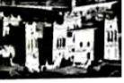 B．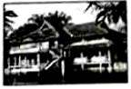
C．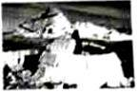 D．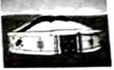

- （2017·云南昆明市·真题）（2017•昆明）有关亚洲自然环境特征的叙述，正确的是（ ）
A．亚洲地势使河流由四周流向中部 B．亚洲地形单一导致气候类型单一
C．亚洲季风气候区河流夏季水量小 D．亚洲河流多发源于中部高原山地

- （2017·云南昆明市·真题）（2017•昆明）有关我国人口说法错误的是（ ）
A．老龄化是目前面临的新的人口问题
B．基数大、增长快仍是人口的基本特征
C．人口减少，实施“全面二孩”政策
D．交通拥挤，就业、就学困难依然存在

- （2017·云南昆明市·真题）（2017•昆明）读图，关于台湾的叙述，正确的是（ ）
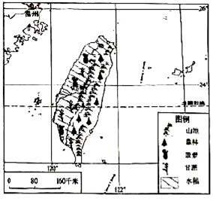
A．平原分布在岛屿中部 B．有“东方甜岛”之称
C．西隔台湾海峡与广东省相望 D．农作物集中分布在东部沿海

- （2017·云南昆明市·真题）（2017•昆明）读图，有关南极地区说法错误的是（ ）
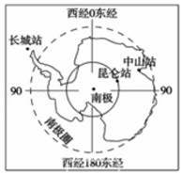
A．海拔高，称为冰雪高原 B．气候酷寒、干燥、烈风
C．淡水等自然资源丰富 D．全部位于南极圈以内

- （2017·云南昆明市·真题）（2017•昆明）关于中国的地理位置，下列说法正确的是（ ）
A．位于亚洲东部，大西洋西岸 B．西部通过海上交通与多国交往
C．位于北半球，大部分在北温带 D．南北跨纬度广，温度差异小

- （2017·云南昆明市·真题）（2017•昆明）关于中国的疆域，说法正确的是（ ）
A．北部邻蒙古，东北部邻朝鲜
B．岛屿众多，最大岛为海南岛
C．从北向南临南海、黄海、渤海、东海
D．最北端位于乌苏里江主航道中心线上

- （2017·云南昆明市·真题）（2017•昆明）读图，关于北京的叙述，正确的是（ ）
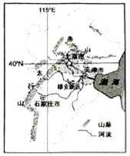
A．北京背靠群山临近渤海 B．北京位于雄安新区南面
C．北京地势东南高西北低 D．北京是全国的经济中心

- （2017·云南昆明市·真题）（2017•昆明）关于我国四大地理区域的叙述，正确的是（ ）
A．北方以热带季风气候为主 B．南方黑土地和黄土地广布
C．西北干旱的环境多内流河 D．青藏地区以平原丘陵为主

- （2017·云南昆明市·真题）（2017•昆明）如图为同学们演示地球公转的示意图，读图回答问题。
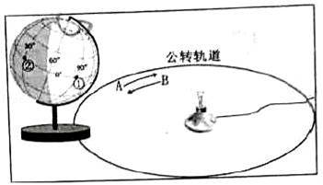
(1) 图中箭头演示地球公转方向正确的是 （A/B）
(2) 当地球演示至图中所示位置时，北半球是 节气。
(3) ①的经纬度是 。①和②两点相比 时刻更早。
(4) 观察图中经纬线的特点，判断下列说法正确的是_______。
A．纬线互相平行 B．纬线指示南北方向
C．经线都是圆圈 D．经线长度不等。

- （2017·云南昆明市·真题）（2017•昆明）下列是《航拍中国》摄制组人员在日记中记录的各地特色文化，其中描述有误的是（ ）
A．西藏，藏民用誉为“高原之舟”的三河马为摄制组运送物品
B．新疆，晾房里挂满了葡萄，维吾尔族用香甜的瓜果款待我们
C．陕西，冬暖夏凉的窑洞住起来十分舒适，安塞腰鼓热情奔放
D．海南岛，烈日炎炎，喝上几口甘甜的椰子汁顿时觉得神清气爽

- （2017·云南昆明市·真题）（2017•昆明）关于共享单车推广的环保意义，说法错误的是（ ）
A．提高空气质量 B．解决交通拥堵 C．利于节能减排 D．减轻温室效应

- （2017·云南昆明市·真题）（2017•昆明）如图中，降水量季节变化属于夏多冬少的是（ ）
A. | 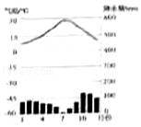 | B. | 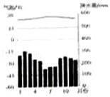
C. | 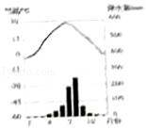 | D. | 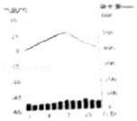

- （2017·云南昆明市·真题）（2017•昆明）关于气候对生产生活的影响，正确的是（ ）
A．沙漠气候区骆驼誉为“沙漠之舟” B．温带海洋性气候区多水旱灾害
C．东南亚的热带气候区以面食为主 D．亚洲的季风气候区畜牧业发达

- （2017·云南昆明市·真题）（2017•昆明）如图为某地等高线地形图，读图回答问题。
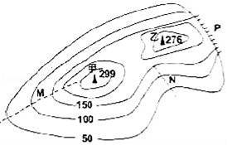
(1) 甲山峰在乙山峰的 方向。甲、乙两山峰的相对高度是 米。
(2) M和N处易形成河流的是 。P处的地形部位是
A、鞍部 B、陡崖 C、山脊 D、山谷
(3) 该图所示的地形类型是 。

- （2017·云南昆明市·真题）（2017•昆明）如图为我国年降水量及水资源空间分布示意图，读图回答
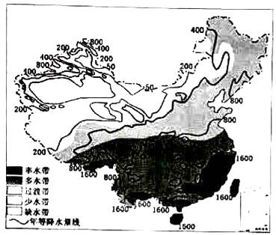
(1) 我国降水量空间分布的总趋势是从 向西北内陆递减。
(2) 根据年降水量空间分布推测，我国西北内陆土地利用类型以_________为主。
A．耕地 B．草地 C．林地 D．建设用地
(3) 我国水资源南方 ， 北方少，西北最少；解决水资源空间分布不均的措施是
(4) 根据图推断，南方河流流量比北方 （大/小），四大地理区域中发展农业最缺水的区域是
A、北方地区 B、南方地区 C、西北地区 D、青藏地区。

- （2017·云南昆明市·真题）（2017•昆明）如图为我国南方地区及相关气候资料示意图，据此回答下列问题。
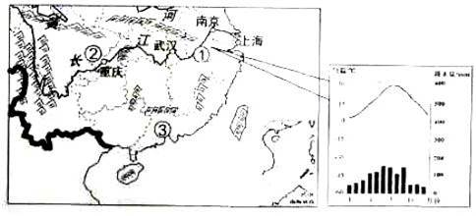
(1) ①地形区的气候类型为 ， 这里水热充足，地形 ， 土壤肥沃，农业发达，成为我国著名的“鱼米之乡”。
(2) ①地形区位于长江下游，易发生 灾害；②地形区位于长江上游，为减少此灾害，该地应该
A、植树造林 B、过度放牧 C、陡坡垦植 D、毁林开荒
(3) 图中城市的分布特点是：沿 分布。
(4) ③ 工业基地是我国以轻工业为主的综合性工业基地。这里和港澳地区形成独特的“ ”合作模式。

- （2017·云南昆明市·真题）（2017•昆明）小明周末和父母从昆明市到富民县采摘杨梅，他们选择的合理交通运输方式是（ ）
A．铁路 B．公路 C．河运 D．航空
答案
1. 【答案】A
【解析】【分析】秦岭、淮河一线是我国四大区域中,南方地区与北方地区的分界线;一月份0℃等温线通过的地方;800mm等降水量线通过的地方;温度带中,暧温带与亚热带分界线;干湿地区中,湿润区与半湿润区分界线;温带季风气候与亚热芾季风气候界线;亚热带常绿阔叶林与温芇落叶阔叶林的分界线;耕地中水田和旱地的分界线等。
故选:A
【点评】地理区域体现了区域内部的地理相似性,地理界线反映出区域之间的地理差异性。秦岭与淮河是我囯东部重要的地理界线。在它的南北两侧,自然环境、地理景观和居民的生产生活习惯有显著的差异。
【知识点】自然环境的差异

2. 【答案】B
【解析】【分析】南方地区降水较多,河湖较多,主要的运动项目有赛龙舟、游泳等。
故选:B
【点评】图中所示的是赛龙舟,该运动项目位于南方地区
【知识点】南方地区主要土壤类型

3. 【答案】D
【解析】【分析】云南省的地形以高原为主,故A错误
池是云南省最大的湖泊,故B错误
金沙江是长江上游河段,故C错误
横断山区海拔高,气候的垂直变化显著,该地有一山有四斈的景观,故D正确。
故选:D
【点评】云南省位于中国西南边陲,省会昆明,云南省简称“滇”或“云”,与云南省相邻的省区有四川、贵州、广西、西藏;云南省的3个邻国是缅甸、老挝和越南
【知识点】云贵地区的自然地理特征
以上内容仅为本文档的试下载部分，为可阅读页数的一半内容。如要下载或阅读全文，请访问：https://d.book118.com/706052030104010051

